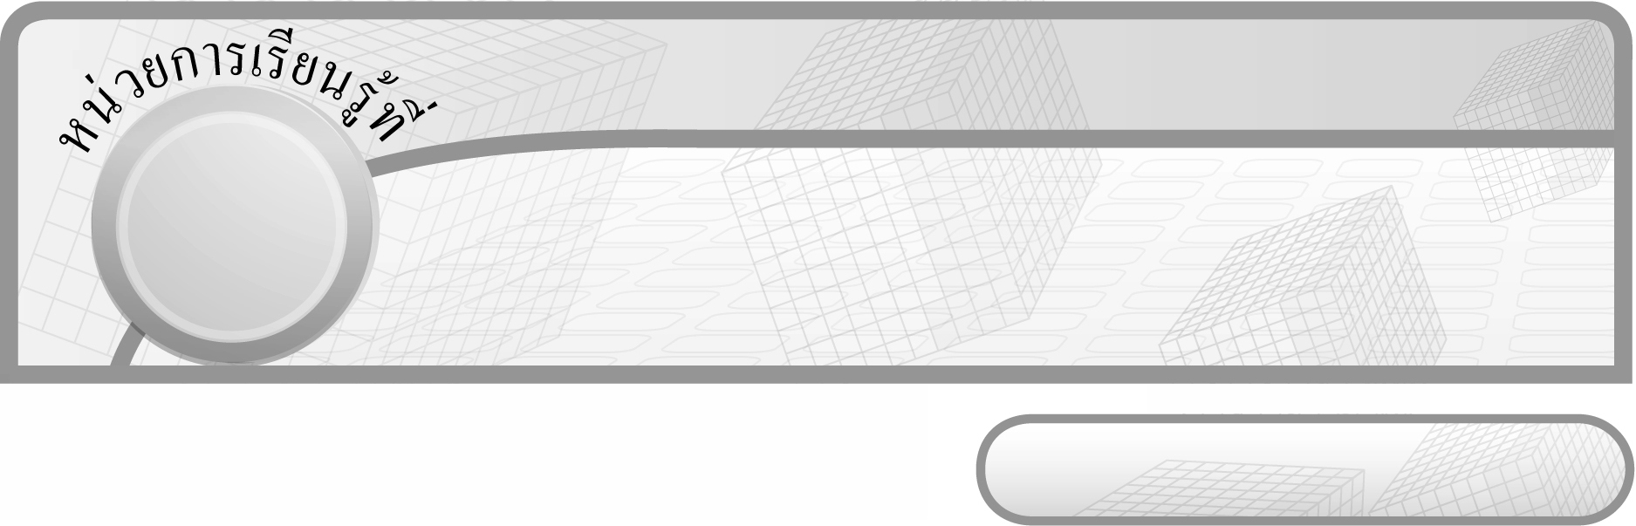
7

ชั้นประถมศึกษาปีที่ 6 เวลา 1 ชั่วโมง

ทศนิยม
แผนการจัดการเรียนรู้ที่ 3
การเขียนทศนิยมในรูปกระจาย


มาตรฐานการเรียนรู้/ตัวชี้วัด

มาตรฐานการเรียนรู้
มาตรฐาน ค 1.1 เข้าใจถึงความหลากหลายของการแสดงจำนวนและการใช้จำนวนในชีวิตจริง
ตัวชี้วัด
ค 1.1 ป.6/2 เปรียบเทียบและเรียงลำดับทศนิยมไม่เกินสามตำแหน่ง
มาตรฐานการเรียนรู้
มาตรฐาน ค 6.1 มีความสามารถในการแก้ปัญหา การให้เหตุผล การสื่อสาร การสื่อความหมาย
ทางคณิตศาสตร์และการนำเสนอ การเชื่อมโยงความรู้ต่าง ๆ ทางคณิตศาสตร์
และเชื่อมโยงคณิตศาสตร์กับศาสตร์อื่น ๆ และมีความคิดริเริ่มสร้างสรรค์
ตัวชี้วัด
ค 6.1 ป.6/1, ป.6/2, ป.6/3, ป.6/4, ป.6/5


จุดประสงค์การเรียนรู้สู่ตัวชี้วัด

1. มีความคิดรวบยอดเกี่ยวกับการเขียนทศนิยมในรูปกระจาย (K)
2. เขียนทศนิยมในรูปกระจาย (P)
3. เห็นคุณค่าของการนำความรู้เรื่อง การเขียนทศนิยมในรูปกระจายไปใช้ในชีวิตประจำวัน (A)


สาระสำคัญ

การเขียนทศนิยมในรูปกระจาย เป็นการเขียนในรูปของการบวกค่าของเลขโดดในหลักต่าง ๆ ของทศนิยมนั้น


สาระการเรียนรู้

การเขียนทศนิยมในรูปกระจาย


คุณลักษณะอันพึงประสงค์
ใฝ่เรียนรู้
ตัวชี้วัดที่ 4.1 ตั้งใจ เพียรพยายามในการเรียนและเข้าร่วมกิจกรรมการเรียนรู้

สมรรถนะสำคัญของผู้เรียน
1. ความสามารถในการคิด
- การคิดวิเคราะห์
2. ความสามารถในการแก้ปัญหา


ชิ้นงานหรือภาระงาน (หลักฐาน ร่องรอยแสดงความรู้)

ผลงานจากกิจกรรมข้อ 3 และข้อ 4


คำถามท้าทาย

นักเรียนมีขั้นตอนหรือวิธีการใดอีกบ้างที่ช่วยให้เขียนทศนิยมในรูปกระจายได้รวดเร็วขึ้น


การจัดกิจกรรมการเรียนรู้

1. ให้นักเรียนทบทวนความรู้เรื่อง ค่าประจำหลัก โดยครูติดบัตรตัวเลขและตารางค่าประจำหลักบนกระดาน จากนั้นให้ผู้แทนนักเรียน 1 คน ออกมาเขียนเลขโดดในตารางค่าประจำหลัก เช่น
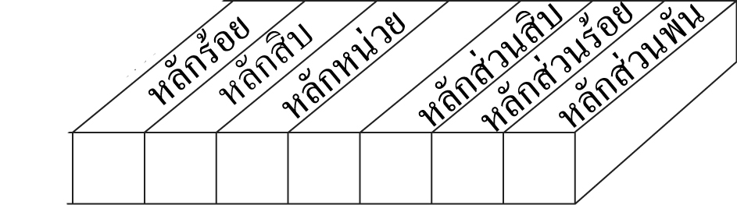
3 2 9 . 5 1 8
329.518

ครูถามคำถามกระตุ้นความคิดของนักเรียน ดังนี้
 3 อยู่ในหลักใด (หลักร้อย) มีค่าเท่าใด (300)
 2 อยู่ในหลักใด (หลักสิบ) มีค่าเท่าใด (20)
 9 อยู่ในหลักใด (หลักหน่วย) มีค่าเท่าใด (9)
 5 อยู่ในหลักใด (หลักส่วนสิบ) มีค่าเท่าใด (0.5)
 1 อยู่ในหลักใด (หลักส่วนร้อย) มีค่าเท่าใด (0.01)
 8 อยู่ในหลักใด (หลักส่วนพัน) มีค่าเท่าใด (0.008)
ครูและนักเรียนร่วมกันตรวจสอบความถูกต้อง
2. จากกิจกรรมข้อ 1 ให้ผู้แทนนักเรียนออกมาเขียนในรูปกระจาย
(329.518 = 300 + 20 + 9 + 0.5 + 0.01 + 0.008)
ครูถามนักเรียนว่า การเขียนทศนิยมในรูปกระจายเขียนได้อย่างไร
(นักเรียนร่วมกันแสดงความคิดเห็นและสรุปว่า การเขียนในรูปกระจายเป็นการเขียน ในรูปการบวกของตัวเลขในหลักต่าง ๆ)
ครูและนักเรียนร่วมกันตรวจสอบความถูกต้อง
3. ดำเนินกิจกรรมดังกล่าวอีก 2 - 3 ครั้ง เพื่อฝึกทักษะการเขียนทศนิยมในรูปกระจาย โดยครูติดบัตรตัวเลขบนกระดาน และให้นักเรียนเขียนลงในสมุดแบบฝึกหัด เช่น
46.038
(46.038 = 40 + 6 + 0.03 + 0.008)
1)
532.947
(532.947 = 500 + 30 + 2 + 0.9 + 0.04 + 0.007)
2)
3,908.506
(3,908.506 = 3,000 + 900 + 8 + 0.5 + 0.006)
3)

ครูและนักเรียนร่วมกันตรวจสอบความถูกต้อง
4. ครูติดบัตรตัวเลขสลับกับแถบแสดงจำนวนในรูปกระจายบนกระดาน แล้วให้ผู้แทนนักเรียนแข่งขันกันออกมาเขียนตัวเลขในรูปกระจายและทศนิยมตามลำดับ เช่น
57.916
(50 + 7 + 0.9 + 0.01 + 0.006)
(806.175)
800 + 6 + 0.1 + 0.07 + 0.005

ครูและนักเรียนร่วมกันตรวจสอบความถูกต้อง
5. ครูแจกบัตรตัวเลข / แถบแสดงจำนวนในรูปกระจายให้นักเรียนคนละ 1 ใบ ให้นักเรียนจับคู่ที่แสดงจำนวนเดียวกัน โดยให้แต่ละคู่นำเสนอหน้าชั้นเรียน
ครูและนักเรียนร่วมกันตรวจสอบความถูกต้อง
6. ให้นักเรียนและครูสรุปความรู้ ดังนี้
 การเขียนทศนิยมในรูปกระจาย เป็นการเขียนในรูปของการบวกค่าของเลขโดดในหลักต่าง ๆ ของทศนิยมนั้น
7. ให้นักเรียนร่วมกันแสดงความคิดเห็น โดยครูถามคำถามท้าทาย ดังนี้
 นักเรียนมีขั้นตอนหรือวิธีการใดอีกบ้างที่ช่วยให้เขียนทศนิยมในรูปกระจาย ได้รวดเร็วขึ้น


การจัดบรรยากาศเชิงบวก

ให้นักเรียนได้ร่วมกิจกรรมทั้งแบบกลุ่มและแบบเดี่ยว สามารถตอบคำถามได้หลากหลายตามประสบการณ์ และใช้วิธีการเสริมแรงโดยการให้คะแนน


สื่อการเรียนรู้

1. ตารางค่าประจำหลัก
2. บัตรตัวเลข
3. แถบแสดงจำนวนในรูปกระจาย


การวัดและประเมินผลการเรียนรู้

1. วิธีการวัดและประเมินผล
1.1 สังเกตพฤติกรรมของนักเรียนในการเข้าร่วมกิจกรรม
1.2 สังเกตพฤติกรรมของนักเรียนในการเข้าร่วมกิจกรรมกลุ่ม
2. เครื่องมือ
2.1 แบบสังเกตพฤติกรรมการเข้าร่วมกิจกรรม
2.2 แบบสังเกตพฤติกรรมการเข้าร่วมกิจกรรมกลุ่ม
3. เกณฑ์การประเมิน
3.1 การประเมินพฤติกรรมการเข้าร่วมกิจกรรม
ผ่านตั้งแต่ 2 รายการ ถือว่า ผ่าน
ผ่าน 1 รายการ ถือว่า ไม่ผ่าน
3.2 การประเมินพฤติกรรมการเข้าร่วมกิจกรรมกลุ่ม
คะแนน 9-10 ระดับ ดีมาก
คะแนน 7-8 ระดับ ดี
คะแนน 5-6 ระดับ พอใช้
คะแนน 0-4 ระดับ ควรปรับปรุง


ข้อเสนอแนะของผู้บริหารสถานศึกษา

______________________________________________________________________________
______________________________________________________________________________
______________________________________________________________________________
______________________________________________________________________________
______________________________________________________________________________
______________________________________________________________________________
______________________________________________________________________________
______________________________________________________________________________
______________________________________________________________________________
______________________________________________________________________________
______________________________________________________________________________
______________________________________________________________________________
______________________________________________________________________________
______________________________________________________________________________
______________________________________________________________________________
______________________________________________________________________________
______________________________________________________________________________
______________________________________________________________________________
______________________________________________________________________________
______________________________________________________________________________
______________________________________________________________________________
______________________________________________________________________________
______________________________________________________________________________
______________________________________________________________________________
______________________________________________________________________________

ลงชื่อ__________________ (ผู้บริหารสถานศึกษา)
(__________________)
_____/_____/_____

บันทึกหลังการสอน

ผลการจัดการเรียนการสอน
______________________________________________________________________________
______________________________________________________________________________
______________________________________________________________________________
______________________________________________________________________________
______________________________________________________________________________
______________________________________________________________________________

ปัญหา / อุปสรรค
______________________________________________________________________________
______________________________________________________________________________
______________________________________________________________________________
______________________________________________________________________________
______________________________________________________________________________
______________________________________________________________________________

แนวทางแก้ไข
______________________________________________________________________________
______________________________________________________________________________
______________________________________________________________________________
______________________________________________________________________________
______________________________________________________________________________
______________________________________________________________________________

ลงชื่อ__________________ (ผู้บันทึก)
(__________________)
_____/_____/_____

